Министерство образования, науки, молодежи и спорта Украины
Донецкий национальный университет
Физический факультет
Кафедра компьютерных технологий

Курсовая работа
Тема: “Конструктор поведения LEGO-робота”
Отчет

Исполнитель:
студент 2 курса кафедры КТ
Федоров А.К.

Руководитель:
к.т.н., доцент кафедры КТ
Парамонов А.И.

ДонНУ, 2011
Министерство образования, науки, молодежи и спорта Украины
Донецкий национальный университет
Физический факультет
Кафедра компьютерных технологий
Утверждаю
Зав. кафедрой
подпись
дата
Задание
На курсовую работу студента 2 курса
Федорова Алексея Константиновича
(фамилия, имя, отчество)
Специализация программирование
Тема курсовой работы “Конструктор поведения LEGO-робота”
Вид работы (исследовательская, прикладная) прикладная
Краткая постановка задачи Создание удобного пользовательского интерфейса для конструирования поведения LEGO-робота
Исходные данные литературные источники, библиотека lejOS NXT, модуль zprog, модуль mprog, модуль btexec
Ожидаемые результаты движение LEGO-робота по заданному маршруту, выполнение установленных дополнительных действий LEGO-роботом, возможность сохранения и загрузки сценариев поведения
Календарный план работы
Дата проведения консультации | Этап выполнения работы | Отметка о выполнении
15.02.2011 | Постановка задачи
04.03.2011 | Изучение предметной области
15.03.2011 | Изучение других подходов решения задачи
08.04.2011 | Проектирование приложения, разработка интерфейса
22.04.2011 | Тестирование приложения
03.05.2011 | Написание отчета
13.05.2011 | Предоставление результатов,  подведение итогов проделанной работы

Оценка курсовой работы (выставляется руководителем до защиты)
Дата выдачи задания
Руководитель (Ф.И.О, подпись)
Студент (подпись)
РЕФЕРАТ
Отчет состоит из 48 с., 19 рис., 2 приложения, 11 источников.
Объект исследования — LEGO-робот.
Цель курсовой работы — разработка масштабируемого удобного приложения для построения и управления сценариями поведения LEGO-роботом с применением функций WINAPI.
Метод исследования — анализ возможностей WINAPI-функций для создания удобного интерфейса пользователя и взаимодействия со сторонними модулями.
В наше время очень бурное развитие получает робототехника. Поэтому я решил разработать проект, позволяющий пользователю легко управлять роботом и составлять сценарии для исполнения роботом.
Предлагаемое решение: конструктор поведения робота, который позволяет: без знаний программирования строить маршрут для робота, определять оптимальный маршрут, в некоторых точках маршрута использовать специальные функции робота (подсветка, звук и т. д.).
Программа реализована на языке программирования g++, модулей zprog, mprog, btexec, lejOS NXT.
Во время работы изучены возможности WINAPI, lejOS NXT, Gedit, sh.
Проект может быть применен в различных областях: производство, исследование, поиск, обслуживание, работа с опасными объектами.
Дальнейшая работа связана с улучшением отдельных модулей, добавлением ядра неразведанной карты, надстройкой для работы с другими операционными системами, надстройкой для работы с другими роботами, надстройкой для расширения дополнительных функций, агентом для самоопределения позиции робота, улучшением дизайна.
LEGO-РОБОТ, lejOS NXT, WINAPI, МОДУЛЬ, ЯДРО, БИБЛИОТЕКА, С++, WINDOWS-ПРИЛОЖЕНИЯ, КОНСТРУКТОР ПОВЕДЕНИЯ, СЦЕНАРИЙ, СТРАТЕГИЯ.
Содержание
Введение 5
1. Постановка задачи 6
2. Обзор проблемной области 8
3. Конструктор поведения робота 11
3.1. Обзор подходов 11
3.1.1.Обзор существующих дизайнеров 11
3.1.2. Обзор концепций 11
3.2. Средства реализации 12
3.3. Архитектура программы 13
3.4. Разработка интерфейса программы 14
3.5. Особенности реализации 15
4. Тестовая эксплуатация 21
4.1. Необходимые аппаратные и программные средства для создания и эксплуатации приложения 21
4.2. Инструкция пользователя 21
4.3. Компьютерный эксперимент 22
Выводы 23
Список ссылок 24
Приложения 25
A. Экранные формы 25
B. Фрагменты листинга 29
Введение
На сегодняшний день существует некоторое количество подходов к управлению роботами. Одни являются библиотеками, которые может использовать только продвинутый программист. Другие являются не маловесными средами, для начинающих и среднего уровня программистов. Третьи являются маленькими утилитами, которые можно адаптировать в приложение (отличие от первого типа невелико). Так же роботом можно управлять мануально. Моя работа заключается в решении задачи предоставления простой возможности управления роботом обычному пользователю.
Решение задачи сводиться к предоставлению удобного интерфейса по управлению LEGO-роботом при помощи специальных библиотек и утилит. Помимо этого, решение задачи должно включать в себя возможность сохранения сценариев поведения робота для повторного использования.
Иногда скорость выполнения какой-либо задачи находится на первом месте. Поэтому нет времени разбираться с огромными средами и всеми их элементами, нет времени писать программы, использующие библиотеки и утилиты. Поэтому мой проект имеет интуитивно-понятный несложный интерфейс.
Я спроектировал свое решение в лучших традициях объектно-ориентированного программирования. Таким образом, весь проект может быть использован сторонними разработчиками без модификации кода, более того, сторонние разработчики могут использовать и отдельные модуля проекта, некоторые из которых можно применять не только в робототехнике.

1. Постановка задачи
Обзор похожих продуктов, показывает, что им не хватает простого user-friendly интерфейса, то есть все они ориентированы на разработчиков, а не на обычного пользователя, это либо какие-нибудь крутые студии для разработки кода для робота, либо маленькие консольные утилиты.

Поэтому, выделим основной функционал приложения, не забывая о конечном пользователе:
  - красивый, интуитивно-понятный интерфейс
  - красивый, масштабируемый код
  - работа с картами местности (в том числе и с неполными, неразведанными); карта представляет собой битовую двухмерную матрицу описывающую каждый элементарный участок, как препятствие или не препятствие, пока что карты не должны учитывать высоту препятствия, и сложность препятствия (в перспективе, например, некоторые препятствия можно сдвинуть с места).
  - определение стартовой позиции робота.
  - назначение цели движения, мультитаргета и маршрута.
  - использование как оптимальных путей, так и неоптимальных.
  - создание целых сценариев, их сохранение и загрузка на диск, а так же отправление роботу на исполнение.
  - в маркерах робот может выполнять специфические действия, например подсветить или издать звуковой сигнал – это должно быть настраиваемым в приложении, т.е. каждый маркер и ребро между маркерами имеет некоторые свойства, касающиеся того, нужно ли делать роботу что-либо специфическое.
  - меню для работы с файлами (сохранение, загрузка сценариев), для работы с самими маркерами, помощь, правка (для отмены действий, буфера обмена)
  - панель инструментов, содержит кнопки для работы с маркерами, собственно, маркеры выбираются именно в панели инструментов, содержит кнопку установления стартового маркера, он может быть установлен только один, если уже существует стартовый маркер, то он будет удален и новый будет установлен, при установлении любого маркера есть два режима: установка мышкой на карте либо задание координат численно, у стартового маркера есть режим автоопределения: будет послан запрос роботу на автоопределение, а он вернет свои текущие координаты, так же после установки стартового маркера роботу посылается запрос на синхронизацию, он попытается как можно точнее стать в точку стартового маркера; таргет маркер – маркер, которым определяются маршруты, может быть и одиночным; мультитаргет – маркер, которым задается маршрут, но не задается последовательность обхода, ее определяет сам робот оптимально; маркер рисования – позволяет просто нарисовать путь роботу, он будет максимально придерживатся данной траектории, автоматически должно запрещаться рисование по препятствиям.
  - два маркера, между которыми робот должен будет пройти, соединяются ребром серым цветом, если робот уже определил, что этот путь непреодолим, то сценарий становится не запускаемым, а соединение маркеров окрашивается в красный цвет, если же робот нашел путь, но эти маркеры не подразумевают нахождения оптимального пути, то соединение окрашивается в желтый цвет, если же путь, по которому пойдет робот – оптимален, то – зеленый.

2. Обзор проблемной области

Существует множество различных роботов. Рассмотрим наиболее популярные.

Робот Boe-Bot. [1] см. рис. 2.1.
Компания Parallax.
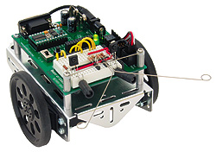

Рис. 2.1. робот Boe-Bot

Содержит BASIC Stamp® модуль и сервоприводы на платформе с множеством отверстий и портов для различных примочек.
Сделан для новичков в программировании роботов, сборка и инициальное. программирование занимают не больше часа.
Расчитан на студентов.

Робот CoroBot. [2] см. рис. 2.2.
Компания CoroWare.

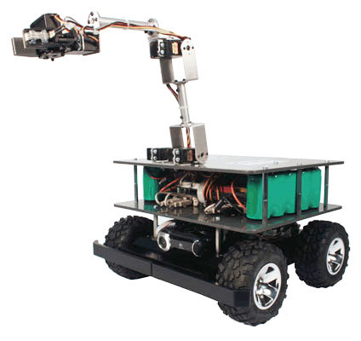

Рис. 2.2. робот CoroBot

Очень мощный и расщиряемый в функциональности.
Содержит полноценную операционную систему и открытое API, позволяет подключать некоторые стандартные примочки (руку, хвататель, лазер и тд) и имеет USB-порты для дополнительных устройств. Для продвинутых программистов роботов.

Робот Create. [3] см. рис. 2.3.
Компания iRobot.
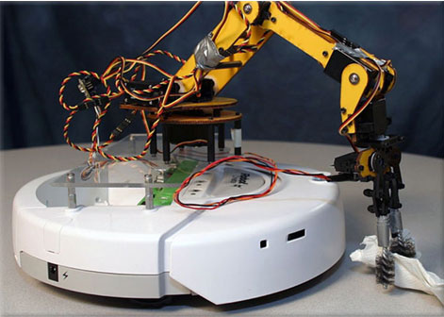

Рис. 2.3. робот Create

Предназначен для экспериментаторов, новичков в программировании роботов.
Позволяет прикреплять примочки (сенсоры, камеры, хвататели и др.).
Основан на роботе Clean одноименной компании, поэтому и имеет такую странную базу.

Робот NXT [4] см. рис. 2.4, 2.5
Компания LEGO.

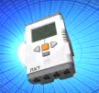

Рис. 2.4. робот NXT, главный модуль

Может быть применен для чего-угодно.
Имеет 3 порта для моторов и 4 порта для сенсоров, изначально задуман, как конструктор, поэтому может принимать любую форму, USB-порт.
Рассчитан как на новичков, так и продвинутых программистов роботов

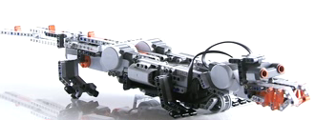
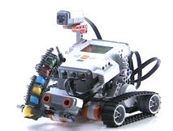
а)
б)
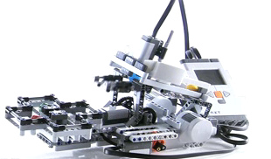
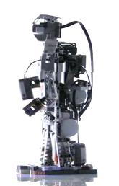

в) г)
Рисунок 2.5.а,б,в,г) — возможные вариации роботов LEGO-NXT

Робот Pioneer P3-DX [5] Рис. 2.6.
Компания Mobile Robots.

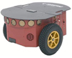

Рис. 2.6. робот Pioneer P3-DX

Робот-платформа, позволяет размещать различные гаджеты на платформе, выдерживает до 23 кг.
Задуман, как управляемый с джойстика, но может быть запрограммирован, изначально поддерживает С/С++.
Предоставляется родная среда разработки с виртуальной эмуляцией поведения робота.
Предназначен для мануального управления или продвинутого программирования.

Робот Traxster [6] Рис. 2.7.
Компания Robotics Connection.
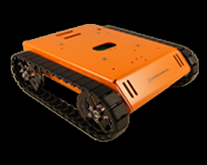

Рис. 2.7. робот Traxster

Имеет широкую базу для размещения примочек, гаджетов.
Предназначен для новичков, позволяет легко и быстро сконструировать нужную вариацию робота, оставив больше времени на программирование.

Выбор пал именно на LEGO-NXT, так как он очень гибкий и быстрый в конструировании, и легок в программировании за счет библиотеки lejOS NXT. Позволяет сконструировать робота, который может выполнять любую задачу.
3. Конструктор поведения робота

3.1 Обзор подходов
3.1.1 Обзор существующих дизайнеров

Обзор предметной области показал, что подобных приложений было разработано не так уж и много:
- Robotics [7]
- DD-Designer [8]
- rdesigner [9] — на стадии разработки, анализ сайта показывает, что проект заброшен, возможно, какие-нибудь идеи и коды можно будет оттуда взять (этот проект open-source)

3.1.2 Сравнение концепций

Первой, самой сложной для применения, но простой в разработке будет концепция прямого программирования робота. Никакого, собственно дизайна не нужно, нужна только среда разработки и приложение, позволяющее закачивать программу на робота.
Второй можно выделить концепцию частичного дизайна и частичного программирования, т. е. у нас есть среда разработки, в которой мы создаем некоторую схему поведения визуально, ну и возможно, подправляем некоторые нюансы напрямую в коде.
Третьей можно выделить концепцию исполнительскую и сценарийную. В первом случае, оператор/пользователь управляет роботом напрямую в реальном времени, решая за него все сам. Во втором случае, оператор настраивает сценарий, возможно прямой, подобен исполнительскому, возможно с оставлением некоторых расчетов все-таки программе и возможен сценарий с некоторыми правилами/триггерами, что сделает уже сценарий интеллектуальной системой, а робот его выполняет, в данном случае сценарий может выполняться ни один раз.
Четвертой можно выделить концепцию чистого дизайна поведения. В такой среде, пользователю нужно будет лишь построить блок-схемы поведения, ему даже не нужно разбираться в программировании.
Моя работа направлена на взаимодействие с пользователями, не разбирающимися в программировании, поэтому я буду ориентироваться на сценарийную концепцию, и, заглядывая в будущее, на концепцию чистого дизайна поведения.

3.2 Средства реализации

- редактор gedit 2.30.3 + Plugins:
  - Snippets
  - Word Completition
  - Symbol Browser
  - External Tools
- собственноручно разработанный набор скриптов для управления проектом и встроенный в gedit с помощью плагина External Tools
- компилятор g++ и mingwutils, утилита make
- wine
- система контроля версий git
- командный процессор bash

3.3 Архитектура программы

Разработанная архитектура проекта выглядит следующим образом (Рис. 3.3.1)

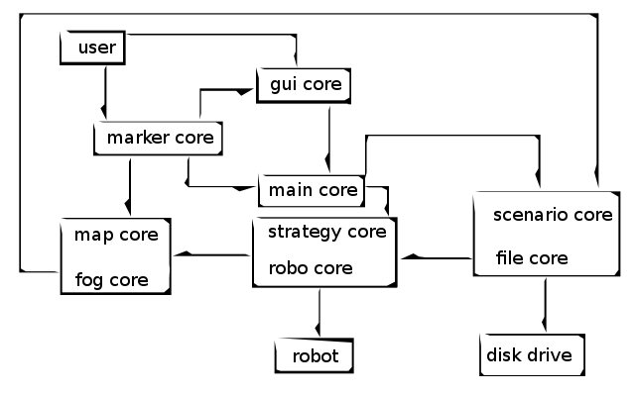
Рис. 3.3.1 Архитектура проекта

- user — действия пользователя программы
- gui core — ядро работы с графикой, ОС, сообщениями/сигналами (winapi)
- marker core — ядро работы со стартовыми маркерами, таргетами и мультитаргетами
- main core — основное ядро программы, управляет всеми остальными подсистемами
- map core — ядро работы с картами, fog core — надстройка над ним для работы с неразведанными областями карты, загрузка/сохранение карт происходит через file core
- strategy core — алгоритмическое ядро, содержит различные алгоритмы (нахождение оптимального пути, определение стартовой точки и тд)
- robo core — содержит интерфейсы для работы с роботом и с внешними модулями, работающими с роботом
- scenario core — ядро работы со сценариями, создание, композиция, изменение св-в и тд
- file core — ядро работы с файловой системой, конфигурационными файлами, файлами сценариев, файлами карт
- robot — робот, исполняющий наш сценарий
- disk drive — наше устройство долговременной памяти
3.4 Разработка интерфейса программы
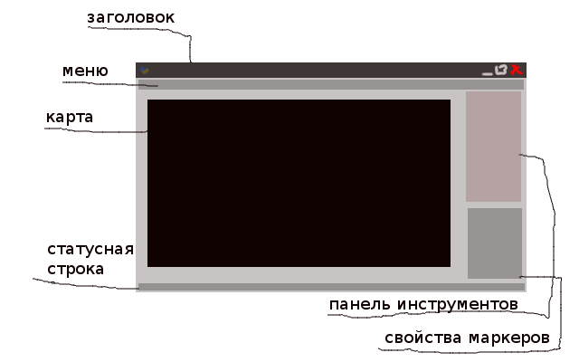
Главное меню содержит такие подменю: Файл, Правка, Сценарий, Маркер, Помощь.
Панель инструментов разбита на несколько блоков: стартовые точки, таргеты, мультитаргеты и траектория.
Статусная строка отображает процесс выполнения операций, а также подсказки при наведении на элементы интерфейса.
Панель свойств содержит настройки маркеров и ребер (например, в маркере можно включить свет).
Карта отображает карту и уже помещенные на нее таргеты, так же после определения позиции робота, отображает самого робота, на нее, собственно, и добавляются маркеры.
3.5 Особенности реализации
3.5.1 Модуль robocore
Содержит интерфейсы и сопутствующие им реализации для работы со внешними модулями:
- ibtexec — интерфейс адаптера внешнего модуля btexec, позволяет напрямую управлять моторами rd0 и rd1, а так же включать специальные функции (подсветка и звук).
- izprog — интерфейс адаптера внешнего модуля zprog, позволяет проехать по пути, заданному набором смещений и стартовой точкой, и стартовым направлением робота.
- improg — интерфейс адаптера внешнего модуля mprog, позволяет находить оптимальный путь между двумя точками на карте.

3.5.2 Модуль guicore/Wguicore
Содержит интерфейсы по работе с пользователем, системой и графикой:
- интерфейсы обработчики событий:
activateble, selectable, enableble, mouseble, paintable
- интерфейсы параметры:
textable, enableble
- интерфейсы обработчики событий, параметры:
sizeble
- component — простейший интерфейс класса графического интерфейса, корень наследования всех классов модуля
- form — интерфейс, компонент, окна/контейнера
- client — интерфейс, компонент, приложения
- menu — интерфейс, компонент, пункта меню
- button — интерфейс, компонент, текстовой кнопки
- bitbutton — интерфейс, компонент, текстовой кнопки с иконкой
- toolbox — интерфейс, контейнер, наследник form, панель инструментов, содержит кнопки, активация которых меняет тип кисти
- view — интерфейс, контейнер, главное поле для отображения карты и маркеров
- status — интерфейс, компонент, статусной строки
- popup — интерфейс, компонент, всплывающей подсказки
- properties — интерфейс, контейнер, позволяет устанавливать свойства выбранного маркера
- messager — интерфейс класса-делегата обработки сообщения
- namer — интерфейс класса, управляющего именами компонентов, не позволяя им повторяться, а так же привязывая им уникальные индексы
Wguicore — спецификация всех классов для WinApi, все классы получают префикс «W»
Во время разработки этих классов под WinApi для меня открылся новый способ прорисовки различных примитивов, особенно, если их нужно растянуть на некоторую область.
Back-buffering.
Для того, чтобы устранить мигание, при перерисовке, нельзя рисовать на основном контексте устройства, а нужно нарисовать сначала на совметимом контексте, а потом скопировать на основной.
Значит алгоритм выглядит как-то так:

hdc = BeginPaint(hwnd, &ps);
backbuffer = CreateCompatibleDC(hdc);

// рисуем на backbuffer

BitBlt(hdc, 0, 0, size.first, size.second, backbuffer, 0, 0, SRCCOPY);
DeleteDC(backbuffer);

Но не тут-то было, как оказывается, исследование этого вопроса показывает, что CreateCompatibleDC создает однопиксельный монохромный контекст. Для правильной работы нужно создать пустой совместимый bitmap и выбрать его для backbuffer:

hdc = BeginPaint(hwnd, &ps);
backbuffer = CreateCompatibleDC(hdc);
HBITMAP buffer = CreateCompatibleBitmap(hdc, size.first, size.second);

SelectObject(backbuffer, buffer);

// рисуем на backbuffer

BitBlt(hdc, 0, 0, size.first, size.second, backbuffer, 0, 0, SRCCOPY);
DeleteObject(buffer);
DeleteDC(backbuffer);

Для того, чтобы растягивать карту на весь view, мне пришлось рисовать еще на одном DC, а затем с помощью StretchBlt размещать его на backbuffer. Это нужное действие, так как постоянная картинка не подходит, так как в перспективе карта изменчива.

Основные использованные функции Api Win32
SetWindowText(hwnd, text.c_str()); - устанавливает текст text для окна с дескриптором hwnd

EnableWindow(hwnd, enabled); - включает или выключает компонент/окно hwnd

MoveWindow(hwnd, position.x, position.y, size.w, size.h, needrepaint); - перемещает окно и меняет его размер, может так же вызвать перерисовку окна

if (Button_GetCheck(handles[name]) == BST_CHECKED) — проверяет отмечен ли checkbox с именем name (handles[name] — дескриптор этого checkbox'а)

SetScrollPos(hwnd, SB_HORZ, pos, true); - меняет положение горизонтальной прокрутки окна

hSW = CreateStatusWindow(WS_CHILD | WS_VISIBLE, NULL, hWnd, wId); - создает строку состояния для окна

3.5.3 Модуль maincore
Содержит класс logic, принимающий ОС-зависимые объекты через их абстракции, инициализирующий все объекты нужные приложению, и запускающий главный цикл программы.
Интерфейс datamanager и его спецификация vectored, создана для управления глобальными и большими по размерам данными приложения.

3.5.4 Модуль utilcore
Класс tokenizer и его спецификация stringtokenizer — класс, работающий с каким-либо объектом, как с объектом произвольной сигнатуры. С одной стороны такая работа требует подробной документации внутренних процессов, осуществляемых через tokenizer, собственно нужно описать сигнатуры этих мелких классов, но с другой стороны, позволяет передавать объекты, которые не имеют поведения, а содержат только пару, тройку полей данных, и не заводить отдельный класс на каждый такой объект.
Класс logger позволяет вести лог на стандартный поток ошибки (stderr или 2>), с контролем уровня лога. Уровень лога устанавливается в классе logic.
Класс mather служит вместилищем различных математических алгоритмов (геометрия в основном).

3.5.5 Модуль filecore
Класс filesystem, принимает абстракцию декодировщика пути pather, корневой папкой («/») для этого класса является корневая папка приложения. Класс позволяет изменить путь, а затем получить объект типа file.
Класс file, позволяет открыть в различных режимах файл, закрыть файл, очистить буфферы, считать значение типа int и значение типа string (слово или строку).
Класс pather, позволяет декодировать виртуальный ОС-независимый путь (например, «/map/testmap») в реальный ОС-зависимый путь («.\map\testmap» для Wpather в модуле Wfilecore, спецификации для Windows).

3.5.6 Модуль mapcore
При реализации модуля управления картой, остро встало два вопроса:
- какие координаты, целые или вещественные ?
- какая система координат, абсолютная или относительная (робот всегда в координатах 0;0 и его направление совпадает с осью ox или oy)?
Может быть, не самое лучшее решение, но выбор остановился на целых и абсолютных.
Класс mapcore — класс для обработки, хранения, загрузки, сохранения карты. Загрузка и сохранение работает через filecore.
Класс mapmanager — класс-мультимост, соединяющий главные элементы функционала таких классов (модуль/класс):
- mapcore/mapcore
- markercore/markermap
- guicore/view
- markercore/markermanager
- markercore/propertymanager
- guicore/client
Класс mapsync — класс для синхронизации карты и простой глобальной структуры в datamanager для простого отображения во view.

3.5.7 Модуль markercore
- интерфейс marker и его спецификации:
  - startpoint — стартовая точка (стартовая позиция робота)
  - target — таргет (задан порядок обхода)
  - multitarget — мультитаргет (порядок обхода не задан)
  - directionoffset — направляющий маркер (маркер, показывающий направление робота)
- интерфейс edge и его спецификация simpleedge — ребро между двумя маркерами, может иметь различные цвета:
  - серый — путь не определен
  - зеленый — путь оптимален
  - желтый — путь не оптимален
  - красный — нет пути
- класс markermap содержит в себе набор маркеров и ребер
- класс propertymanager позволяет управлять свойствами маркеров, делегирует некоторый функционал guicore/properties

3.5.8 Модуль scenariocore
Модуль, призванный сохранять, загружать и исполнять заданные пользователем сценарии для робота.
Класс command — класс, содержащий команду роботу
Класс scenario — класс содержащий набор команд в виде набора объектов command, и приводящий их в исполнение

3.5.9 Модуль strategycore
Модуль, содержащий основные стратегии движения робота, оптимальная, неоптимальная, таргет, мультитаргет.
Интерфейс strategy — общий интерфейс для всех стратегий, для унификации способа их использования, просто передаем mapmanager, izprog, ibtexec, improg, получаем статус, и если все ребра оказались проходимыми, вызываем стратегию на выполнение (scenariocore вызывает эти стратегии), в любом случае, ребра окрашиваются в определенные цвета.
Спецификации:
- targetoptimalstrategy
  - вызываем для каждого ребра mprog и красим в соответствующий цвет ребра (mprog — модуль для нахождения оптимального пути между двумя маркерами)
  - вызываем zprog для движения и btexec для исполнения дополнительных функций робота
- targetnonoptimalstrategy
  - для каждого ребра оптимальным путем будет манхеттонский путь
  - вызываем zprog для движения и btexec для исполнения дополнительных функций робота
- multitargetoptimalstrategy
  - для каждой пары мультитаргетов вызываем mprog
  - вызываем алгоритм Гамильтонового пути для определения оптимальной последовательности обхода мультитаргетов
  - вызываем zprog для движения и btexec для исполнения дополнительных функций робота
- multitargetnonoptimalstrategy
  - для каждой пары мультитаргетов вызываем mprog
  - строим путь жадно (на очередном шаге выбираем наименьшее ребро)
  - вызываем zprog для движения и btexec для исполнения дополнительных функций робота
- areatemplatestrategy — эта стратегия стоит отдельным особняком, ее предназначение определять хотя бы примерную позицию робота, ориентируясь по его ультразвуковому датчику, эта стратегия остается для будущей разработки

3.5.10 Модуль fogcore
Модуль, предназначенный для управления неразведанными областями карты. Остается для будущей разработки.

3.5.11 Модуль testcore
Модуль, предназначение которого эмуляция движения робота по карте, если нет доступа к настоящему роботу. Пока класс viewer не реализован, модуль рассчитан только на разработчика, так как все, что происходит, просто выводится в лог.
Класс world — эмуляция мира, содержит реальную карту, полностью разведанную (реальная карта может отличаться от той, которая предоставлена пользователю), только robot и logic имеет доступ к этому классу.
Класс robot — эмулятор робота, взаимодействует с world и модулем robocore, может двигаться, издавать звук, включать подсветку и идентифицировать тот факт, что робот коснулся препятствия.
Класс viewer — графический эмулятор происходящего, должен обрабатывать лог робота, имеет доступ к world. Остается для будущей разработки.
Класс btexecutor — эмуляция модуля btexec, работает непосредственно с роботом.
Класс zprog — эмуляция модуля zprog, работает с btexec.
Класс mprog — эмуляция модуля mprog, работает с файлом карты, и 2мя координатами на входе, использует волновой алгоритм для нахождения оптимального пути.
4. Тестовая эксплуатация
4.1 Необходимые аппаратные и программные средства для создания и эксплуатации приложения
Требования к оборудованию:
- Процессор с частотой от 1,6 ГГц.
- 1024 МБ ОЗУ.
- 50 МБ свободного места на диске.
- Видеоадаптер с поддержкой DirectX 9 и разрешением от 800 x 600.
- Дисковод DVD-ROM.
- Bluetooth.
Для тестирования необходим LEGO-робот серии Mindstorms.

Требования к программному обеспечению:
- Windows Vista / 7 (x86).
- Microsoft Visual C++ 2010 Redistributable Package (x86).
- Библиотека lejOS NXT.

4.2 Инструкция пользователя
В поставку приложения входят следующие элементы:
/binary/win/
x.exe исполнимый файл программы
/objects/all/ ОС-независимые модули
filecore.a
guicore.a
maincore.a
mapcore.a
markercore.a
robocore.a
scenariocore.a
strategycore.a
testcore.a
utilcore.a
/win/ Win-зависимые модули
main.a
Wfilecore.a
Wguicore.a
/map/ Карты, сюда помещаются новые карты
testmap
testworld
/headers/ Здесь содержаться заголовочные файлы
Для успешной работы с приложением нужно:
1) скопировать его себе на диск, например на D:\Program Files\BehaviorDesignerNXT\
2) создать ярлык к x.exe, указав вышеупомянутую папку, как рабочий каталог в свойствах ярлыка
3) запустить программу через этот ярлык

При работе с приложением, нужно выбрать карту, затем создать новый сценарий, или загрузить и возможно отредактировать старый при помощи панели инструментов и окна свойств, затем сохранить сценарий и запустить его на выполнение.

4.3 Компьютерный эксперимент

Программа имеет несколько режимов работы. Режим выбора (выбор маркеров и изменение свойств маркеров, А.6, А.7), режим инициализации (установка стартового маркера левой кнопкой мыши и установка вектора направления робота правой кнопкой мыши, А.2), режим таргета (создание маршрута для последовательного обхода, А.3), режим мультитаргета (создание маршрута непоследовательного обхода, А.5), режим свободного рисования маршрута, режим построения пути (работа модуля mprog, результат его выполнения А.4), режим движения робота (работа модуля zprog).
Выводы
В результате выполнения работы, были созданы модули:
- robocore
- testcore
- guicore, Wguicore-specification
- filecore, Wfilecore-specification
- mapcore
- fogcore
- markercore
- scenariocore
- strategycore
- utilcore
- maincore, Wmain-specification, Lmain-specification
Собранные воедино они представляют собой дизайнер поведения робота, реализованный по сценарийной концепции
Все модули реализованы в традициях эффективного ОО проектирования, поэтому сторонние разработчики могут без проблем подключать все или отдельные модули, а так же писать надстройки над ними.
Разработанное приложение не требует навыков программирования от пользователя и имеет интуитивно-понятный интерфейс. Само приложение и его отдельные модули могут использоваться во многих сферах применения роботов, а отдельные модули не только в сферах роботики.
Список ссылок
1. http://www.parallax.com/tabid/524/Default.aspx — роботы компании parallax
2. http://robotics.coroware.com/drupal6/corobot — corobot
3. http://store.irobot.com/shop/index.jsp?categoryId=3311368 — Create
4. http://mindstorms.lego.com/en-us/whatisnxt/default.aspx — NXT
5. http://www.mobilerobots.com/ResearchRobots/ResearchRobots/PioneerP3DX.asp — Pioneer P3DX
6. http://www.roboticsconnection.com/p-15-traxster-robot-kit.aspx — Traxster
7. http://www.microsoft.com/robotics/
8. International Conference on Robotics and Automation - ICRA , pp. 205-210, 2001
9. http://code.google.com/p/rdesigner/
10. Microsoft. MSDN Library. — 2011. (http://msdn.microsoft.com/en-us/library). — 20.05.2011.
11. Гамма Э., Хелм Р., Джонсон Р., Влиссидес Дж. Приемы объектно-ориентированного проектирования. Паттерны проектирования. Пер. с англ. — Санкт-Петербург, — СПб: Питер, 2001. — 386 с., ил.

Приложения
A. Экранные формы
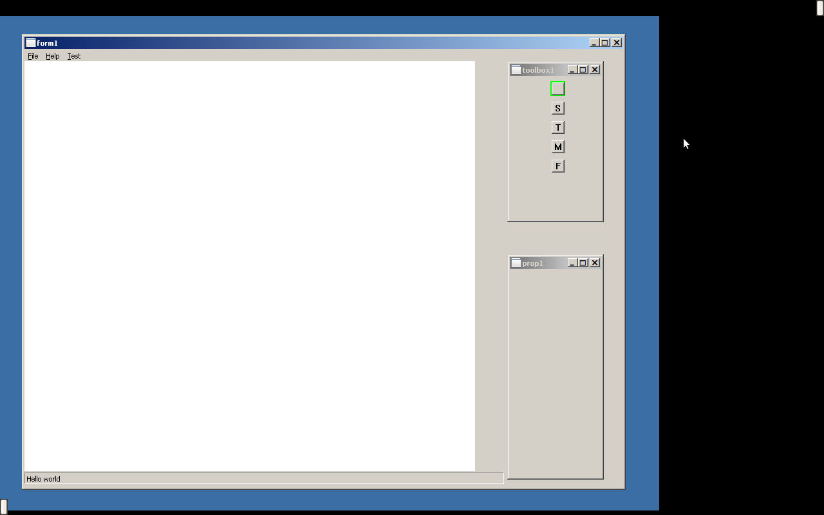
Рис. A.1 Стартовый вид приложения
Рис. А.2 Вид приложения после определения стартовой точки и вектора направления робота
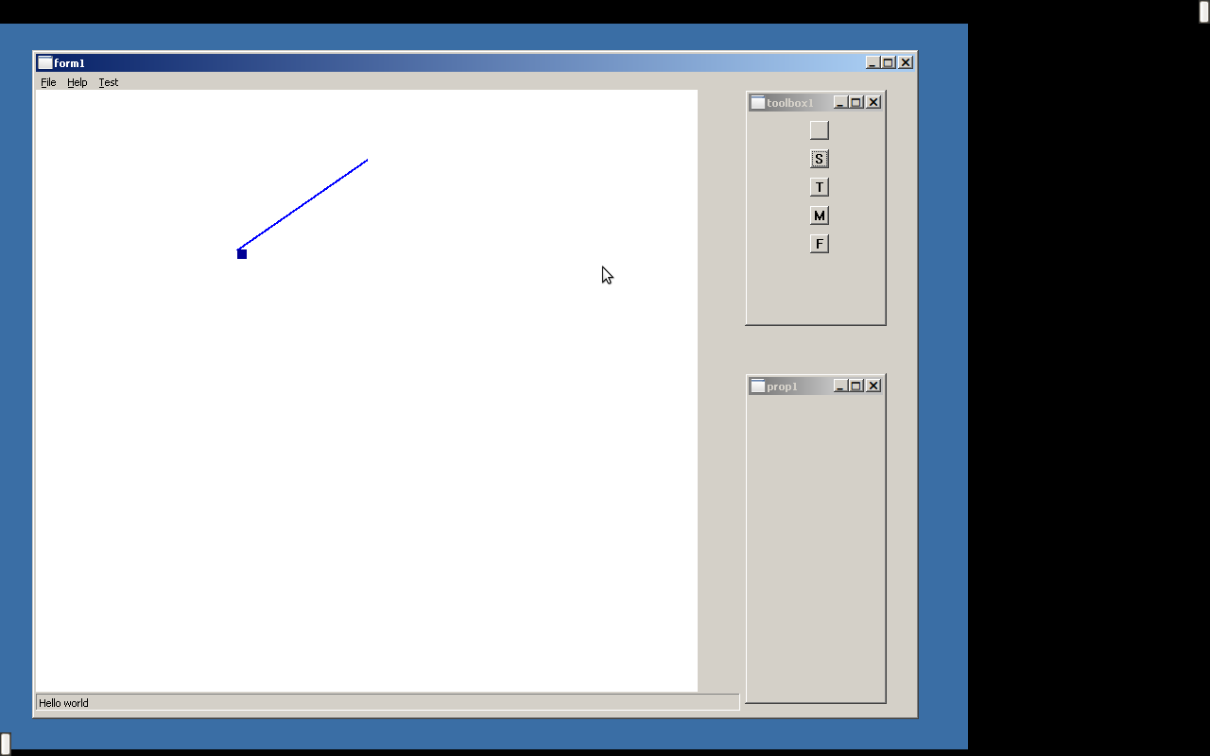
Рис. А.3 Вид приложения при заданном сценарии в режиме таргет
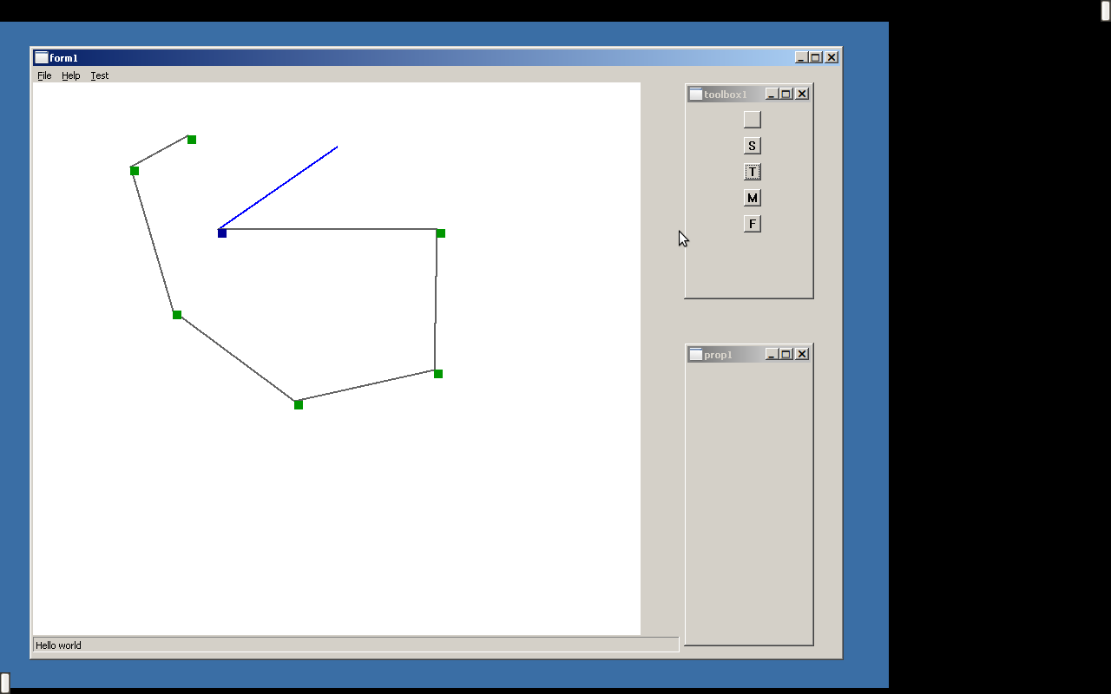
Рис. А.4 Вид приложения после определения оптимального маршрута
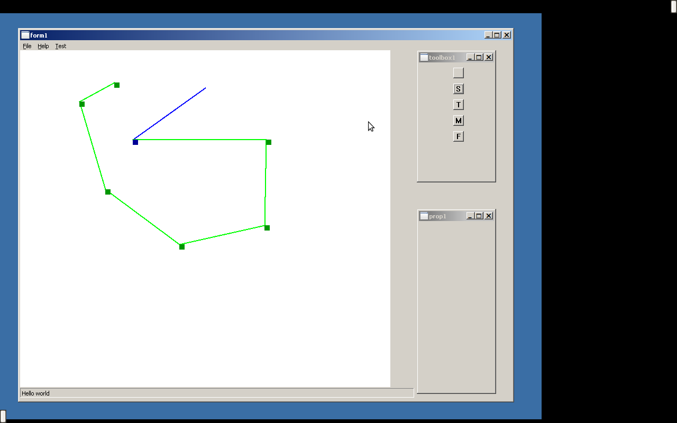
Рис. А.5 Вид приложения с заданным сценарием в режиме мультитаргет
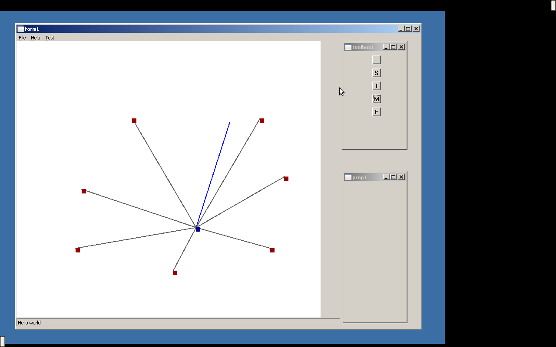
Рис. А.6 Вид приложения при выборе и изменении свойств маркера
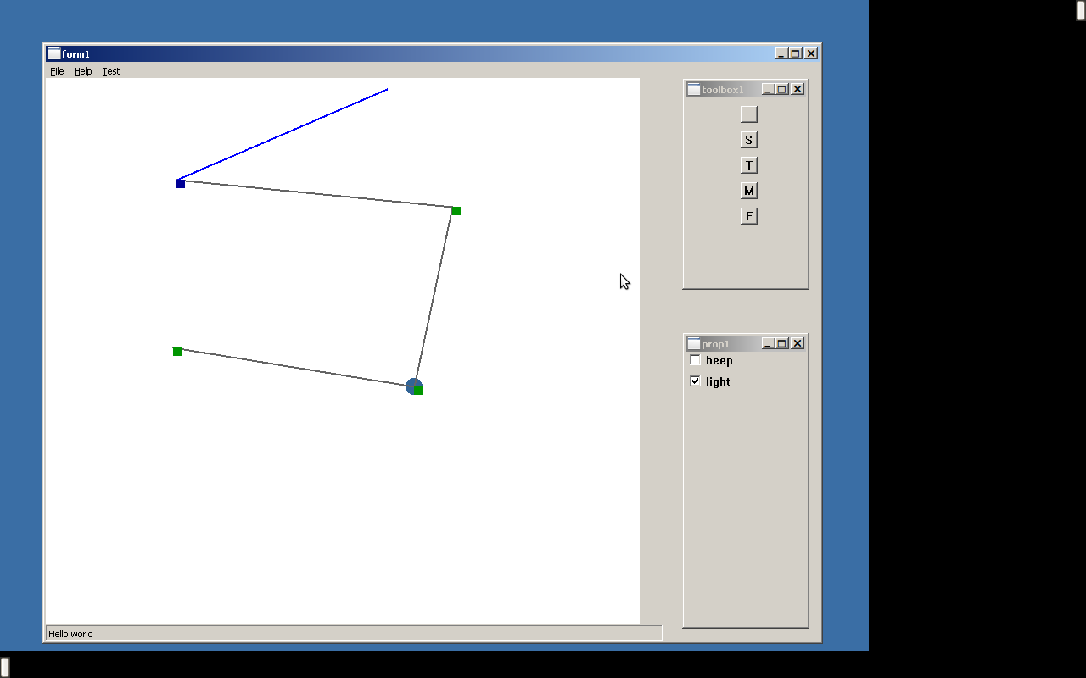
Рис. А.7 Вид приложения при выборе и изменении свойств стартовой точки
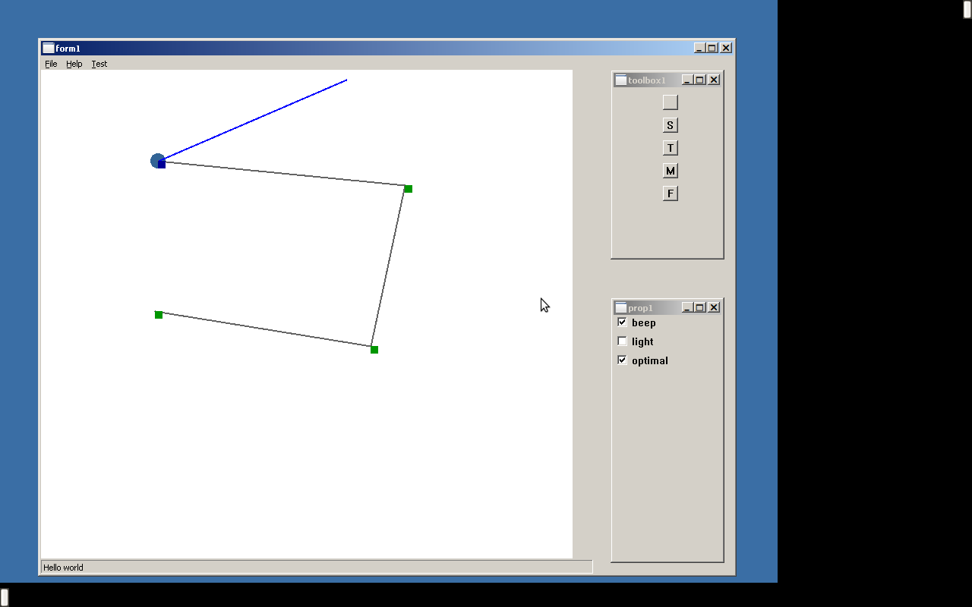

B. Фрагменты листинга
Листинг B.1

/*Немного WinApi:

Казалось бы, обычная оконная процедура, но в ней демонстрируется работа utilcore/stringtokenizer для описания объекта сообщения на немного более высоком уровне и спуск его в обработчики классов.*/

long WINAPI wndproc(HWND hWnd, UINT Message, UINT wParam, LONG lParam){

#define clean \

delete msgtoken; \

return DefWindowProc(hWnd, Message, wParam, lParam);

string msg;

char buff[30];

tokenizer * msgtoken = new stringtokenizer(&msg);

int x, y;

RECT rect;

currform = hwndmaster::byhandle(hWnd);

if (currform == NULL) return DefWindowProc(hWnd, Message, wParam, lParam);

switch (Message){

case WM_VSCROLL:

msgtoken->setparam("message", "vertscroll");

msgtoken->setparam("position", HIWORD(wParam));

currform->dispatch(msg);

clean;

case WM_SIZE:

SendMessage(hWnd, WM_PAINT, NULL, NULL);

msgtoken->setparam("message", "resize");

msgtoken->setparam("width", LOWORD(lParam));

msgtoken->setparam("height", HIWORD(lParam));

currform->dispatch(msg);

clean;

case WM_COMMAND:

if ((*controlhandles)[LOWORD(wParam)]){

msgtoken->setparam("message", "activate");

(*controlhandles)[LOWORD(wParam)]->dispatch(msg);

}

clean;

case WM_PAINT:

msgtoken->setparam("message", "paint");

currform->dispatch(msg);

clean;

// mouse downs

case WM_LBUTTONDOWN: msgtoken->setparam("button", "left"); goto dispdown;

case WM_MBUTTONDOWN: msgtoken->setparam("button", "middle"); goto dispdown;

case WM_RBUTTONDOWN: msgtoken->setparam("button", "right");

dispdown: msgtoken->setparam("message", "mousedown"); goto disp;

// mouse ups

case WM_LBUTTONUP: msgtoken->setparam("button", "left"); goto dispup;

case WM_MBUTTONUP: msgtoken->setparam("button", "middle"); goto dispup;

case WM_RBUTTONUP: msgtoken->setparam("button", "right");

dispup: msgtoken->setparam("message", "mouseup"); goto disp;

// mouse dblcliks

case WM_LBUTTONDBLCLK: msgtoken->setparam("button", "left"); goto dispdbl;

case WM_MBUTTONDBLCLK: msgtoken->setparam("button", "middle"); goto dispdbl;

case WM_RBUTTONDBLCLK: msgtoken->setparam("button", "right");

dispdbl: msgtoken->setparam("message", "mousedown");

msgtoken->setparam("doubleclick", "true");

disp:

x = LOWORD(lParam);

y = HIWORD(lParam);

sprintf(buff, "%d", x);

msgtoken->setparam("x", buff);

sprintf(buff, "%d", y);

msgtoken->setparam("y", buff);

if (wParam & MK_SHIFT)

msgtoken->setparam("shift", "true");

else msgtoken->setparam("shift", "false");

if (wParam & MK_CONTROL)

msgtoken->setparam("control", "true");

else msgtoken->setparam("control", "false");

currform->dispatch(msg);

clean;

case WM_MOUSEMOVE:

x = LOWORD(lParam);

y = HIWORD(lParam);

msgtoken->setparam("message", "mousemove");

sprintf(buff, "%d", x);

msgtoken->setparam("x", buff);

sprintf(buff, "%d", y);

msgtoken->setparam("y", buff);

if (wParam & MK_SHIFT)

msgtoken->setparam("shift", "true");

else msgtoken->setparam("shift", "false");

if (wParam & MK_CONTROL)

msgtoken->setparam("control", "true");

else msgtoken->setparam("control", "false");

if (wParam & MK_LBUTTON)

msgtoken->setparam("left", "true");

else msgtoken->setparam("left", "false");

if (wParam & MK_MBUTTON)

msgtoken->setparam("middle", "true");

else msgtoken->setparam("middle", "false");

if (wParam & MK_RBUTTON)

msgtoken->setparam("right", "true");

else msgtoken->setparam("right", "false");

currform->dispatch(msg);

clean;

case WM_MENUSELECT:

msgtoken->setparam("message", "select");

if ((*controlhandles)[LOWORD(wParam)])

(*controlhandles)[LOWORD(wParam)]->dispatch(msg);

clean;

case WM_DESTROY:

PostQuitMessage(0);

clean;

default:

delete msgtoken;

return DefWindowProc(hWnd, Message, wParam, lParam);

}

delete msgtoken;

return DefWindowProc(hWnd, Message, wParam, lParam);

#undef clean

}

Листинг B.2

/*Класс делающий основную обработку основных режимов работы программы*/

class viewconnection: public messager{ public: viewconnection(){} ~viewconnection(){}

void setup(mapmanager * manager){

this->manager = manager;

pathmode = "waiting";

}

void operator ()(component * sender, string message){

tokenizer * token = new stringtokenizer(&message);

if (token->getparam("message") == "mousedown"

&& token->getparam("button") == "left"){

// code this up

if (manager->extractmarkermanager()->getcurrentmarkertype() == "targetmode"){

if (pathmode != "startpoint" && pathmode != "target")

return;

manager->gotolasttarget();

if (manager->getcurrenttarget() == 0)

manager->choosestartpoint();

if (manager->getcurrenttarget()){

pathmode = "target";

int x = token->getparam("x", 0);

int y = token->getparam("y", 0);

pair < int, int > pos = make_pair(x, y);

pos = manager->decodeposition(pos);

x = pos.first;

y = pos.second;

marker * mar = new target;

mar->setposition(x, y);

manager->addmarker(mar);

edge * edg = new simpleedge;

edg->setA(manager->getcurrenttarget());

edg->setB(mar);

manager->addedge(edg);

manager->setlasttarget(mar);

manager->redraweverything();

}

}

else if (manager->extractmarkermanager()->getcurrentmarkertype() == "startpointmode"){

// TODO: here must be a dialog asking, is user really wants do that

pathmode = "startpoint";

manager->clear();

int x = token->getparam("x", 0);

int y = token->getparam("y", 0);

pair < int, int > pos = make_pair(x, y);

pos = manager->decodeposition(pos);

x = pos.first;

y = pos.second;

marker * mar = new startpoint;

mar->setposition(x, y);

manager->addmarker(mar);

manager->setlasttarget(mar);

manager->redraweverything();

}

else if (manager->extractmarkermanager()->getcurrentmarkertype() == "multitargetmode"){

if (pathmode != "startpoint" && pathmode != "multitarget")

return;

manager->choosestartpoint();

if (manager->getcurrenttarget()){

pathmode = "multitarget";

int x = token->getparam("x", 0);

int y = token->getparam("y", 0);

pair < int, int > pos = make_pair(x, y);

pos = manager->decodeposition(pos);

x = pos.first;

y = pos.second;

marker * mar = new multitarget;

mar->setposition(x, y);

manager->addmarker(mar);

edge * edg = new simpleedge;

edg->setA(manager->getcurrenttarget());

edg->setB(mar);

manager->addedge(edg);

manager->redraweverything();

}

}

else if (manager->extractmarkermanager()->getcurrentmarkertype() == "freemode"){

//fprintf(stderr, "mapcore--viewconnection::handler::fixme: freemode, stub\n");

new logger(4, "mapcore--viewconnection::handler::fixme: freemode, stub\n");

if (pathmode != "startpoint" && pathmode != "free")

return;

}

else if (manager->extractmarkermanager()->getcurrentmarkertype() == "selectmode"){

//fprintf(stderr, "mapcore--viewconnection::handler::fixme: selectmode, stub\n");

new logger(10, "mapcore--viewconnection::handler::fixme: selectmode, stub\n");

manager->propertybacknotify();

new logger(10, "mapcore--viewconnection::handler::debug: back notify done\n");

int x = token->getparam("x", 0);

int y = token->getparam("y", 0);

manager->setchosenmarker(manager->findnearest(make_pair(x, y)));

new logger(10, "mapcore--viewconnection::handler::debug: chosen marker done\n");

manager->propertynotify();

new logger(10, "mapcore--viewconnection::handler::debug: notify done\n");

manager->redraweverything();

new logger(10, "mapcore--viewconnection::handler::debug: select done\n");

}

manager->appupdate();

}

else if (token->getparam("message") == "mousedown"

&& token->getparam("button") == "right"){

if (manager->extractmarkermanager()->getcurrentmarkertype() == "startpointmode"){

// TODO: here must be a dialog asking, is user really wants do that

if (pathmode == "waiting") return;

new logger(10, "mapcore--viewconnection::handler::debug: changing offset marker\n");

manager->clearoffset();

manager->choosestartpoint();

new logger(10, "mapcore--viewconnection::handler::debug: chosen a start point\n");

if (manager->getcurrenttarget()){

int x = token->getparam("x", 0);

int y = token->getparam("y", 0);

pair < int, int > pos = make_pair(x, y);

pos = manager->decodeposition(pos);

x = pos.first;

y = pos.second;

marker * mar = new directionoffset;

mar->setposition(x, y);

manager->addmarker(mar);

edge * edg = new simpleedge;

edg->setA(manager->getcurrenttarget());

edg->setB(mar);

manager->addedge(edg);

manager->redraweverything();

new logger(10, "mapcore--viewconnection::handler::debug: redraw is done\n");

}

new logger(10, "mapcore--viewconnection::handler::debug: offset added succesfully\n");

}

manager->appupdate();

}

delete token;

}

private:

mapmanager * manager;

string pathmode;

};

Листинг B.3

/*Простой и короткий менейджинг свойств маркеров*/

propertymanager::propertymanager(properties * props){

this->props = props;

}

propertymanager::~propertymanager(){}

void propertymanager::notification(mapmanager * sender){

chosen = sender->getchosenmarker();

new logger(10, "markercore--propertymanager::notification::debug: chosen marker\n");

props->clearproperty();

new logger(10, "markercore--propertymanager::notification::debug: cleared\n");

props->addproperty("beep", /*"true"*/ chosen->getoption("beep"), "bool");

props->addproperty("light", /*"true"*/ chosen->getoption("light"), "bool");

new logger(10, "markercore--propertymanager::notification::debug: property added\n");

if (chosen->gettype() == "startpoint")

props->addproperty("optimal", /*"true"*/ chosen->getoption("optimal"), "bool");

}

void propertymanager::updatenotification(mapmanager * sender){

chosen = sender->getchosenmarker();

chosen->setoption("beep", props->getproperty("beep"));

chosen->setoption("light", props->getproperty("light"));

if (chosen->gettype() == "startpoint")

chosen->setoption("optimal", props->getproperty("optimal"));

}

Листинг B.4

/*Реализация получения статуса по всем ребрам пути, а так же получение всего пути, если это возможно*/

bool targetoptimal::status(){

bool res = true;

start = -1;

marker * mar;

for (markersource->catmarker(); (mar = markersource->catnextmarker()) != markersource->catlastmarker(); ){

if (mar->gettype() == "startpoint" || mar->gettype() == "target")

markers.push_back(mar), mark[mar] = markers.size() - 1;

if (mar->gettype() == "startpoint")

start = markers.size() - 1;

if (mar->gettype() == "directionoffset")

offset = mar;

}

int E[markers.size()];

edge * V[markers.size()];

for (int i = 0; i < markers.size(); ++i) E[i] = -1, V[i] = 0;

edge * edg;

for (markersource->catedge(); (edg = markersource->catnextedge()) != markersource->catlastedge(); ){

if (edg->getB()->gettype() == "target")

E[mark[edg->getA()]] = mark[edg->getB()],

V[mark[edg->getA()]] = edg;

}

for (int i = 0; i < markers.size(); ++i) printf("%d: %d\n", i, E[i]);

//return false;

int curr = start;

marks.push_back(markers[start]);

for (; curr >= 0; ){

printf("curr: %d\n", curr);

int next = E[curr];

if (next < 0) break;

marks.push_back(markers[next]);

vector < pair < int, int > > eway = mprog->getway(markers[curr]->getposition(), markers[next]->getposition(), mapname);

if (eway.size() == 0){

V[curr]->setcolor(1);

res = false;

}

else V[curr]->setcolor(3);

for (int i = 0; i < eway.size(); ++i)

way.push_back(eway[i]);

curr = next;

}

return res;

}

